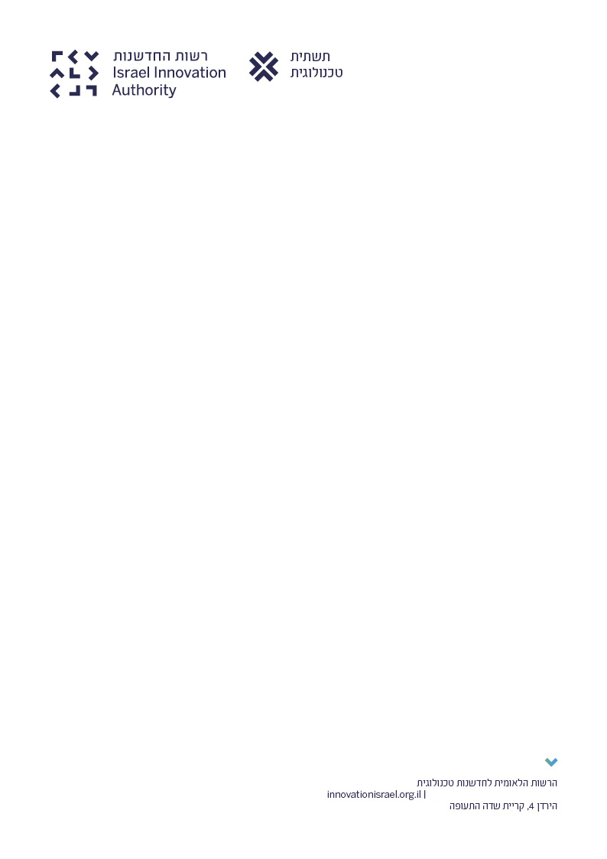

מסמך עקרונות

אנו החתומים מטה, מצהירים בזאת, בתמיכה לבקשה שהוגשה לרשות הלאומית לחדשנות טכנולוגית במסגרת מסלול הטבה מס' 6 - העברת ידע ממוסד מחקר לתאגיד תעשייתי (להלן: "המסלול") בנושא _______________________________________, שהגענו להסכמה עקרונית בנוגע למסחור הידע המקדמי והידע הנובע ממחקר ופיתוח על פי התכנית המאושרת, וכל זכות הנובעת ממנו, באופן בלעדי על ידי המבקש.
ידוע לנו כי בהתאם לתנאי המסלול, תנאי לאישור התכנית הינו קיומו של הסכם שותפים חתום ומחייב.

מוסד המחקר: ________________
ח.פ.: ________________________
שם החותם:___________________
תפקיד החותם:_________________
חתימה:______________________

המבקש: _______________________
שם החותם: _____________________
תפקיד החותם: ___________________
חתימה: ________________________

שימו לב: על מסמך העקרונות להיות חתום על ידי מורשי החתימה של הגופים הרלוונטיים.

